THINKCAR

Версия: V1.00.001

Заявление: THINKCAR владеет всеми правами на интеллектуальную собственность на программное обеспечение, используемое в данном продукте. В случае любого обратного проектирования или взлома программного обеспечения THINKCAR блокирует использование данного продукта и оставляет за собой право преследовать его по закону.

Содержание
1. Описание подукта 2
2. Начало эксплуатации 3
2.1 Параметры 3
3. Руководство по эксплуатации 3
Место подключения канала передачи данных DLC (Data Link Connector) 3
4. Описание функций 7
4.2 Техобслуживание (Maintenance & Service) 8
4.3 Система OBD 8
4.4 Модули (Module) 9
4.5 Обратная связь (Feedback) 9
4.6 Обновление (Update) 10
4.7 Информация о ремонте (Repair Info) 10
4.8 Файл (File) 11
4.9 Удалённая поддержка (Remote Assistance) 11
4.10 Настройки (Settings) 12
5. Часто задаваемые вопросы 13
Условия гарантии 13

Описание продукта
 | Модель 1 | Модель 2
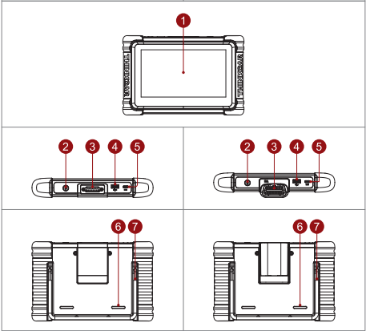

- Сенсорный дисплей: 7 дюймов
- Кнопка питания/блокировки экрана: для включения главного компьютера держите кнопку 3 секунды. Нажатие при включённом компьютере разблокирует экран или выключит компьютер.
- Разъём для диагностического кабеля (Модель 1): вставьте диагностический кабель в разъём OBD-интерфейса в автомобиле. Диагностический ключ (Модель 2)
- USB-порт расширения
- Разъём для подключения зарядного устройства или передачи данных
- Громкоговоритель
- Поворотная подставка

Начало эксплуатации

Параметры
Планшетный компьютер THINKTOOL
- Сенсорный дисплей: 7 дюймов
- Разрешение: 1024 х 600 пикселей
- Рабочая температура: 0 ℉ ~50 ℉ (32℃ ~ 122℃)
- Температура хранения: -20 ℉ ~60 ℉ (-4℃ ~ 140℃)
- Рабочее напряжение: 5 В
- Рабочий ток: ≤2,5 А

THINKLINK VCI
- Рабочее напряжение: 9-18 В
- Рабочий ток: ≤130 мА
- Рабочая температура: 0 ℉ ~50 ℉ (32℃ ~ 122℃)
- Температура хранения: -20 ℉ ~60 ℉ (-4℃ ~ 140℃)

Поддерживаемые протоколы:
SAE J1850 PWM, SAE J1850 VPW, ISO 9141-2 ISO, ISO 14230-4 KWP, ISO 15765-4 CAN, CANFD и DoIP.

Руководство по эксплуатации

Место подключения канала передачи данных DLC (Data Link Connector)
В большинстве случаев, DLC (Data Link Connector) представляет собой 16-пиновый разъём для подключения диагностического оборудования к автомобилю. Как правило, DLC находится на расстоянии 30 см от центра приборной панели, под панелью или вблизи водительского места. Нестандартное положение разъёма обычно указывается специальной табличкой. В некоторых азиатских и европейских автомобилях он расположен под пепельницей, и для подключения необходимо её вынуть. Если найти DLC не удаётся, обратитесь к руководству по техобслуживанию автомобиля, чтобы узнать его местоположение.
Подключите компьютер THINKTOOL к автомобилю через разъём OBDII. Зачастую разъём OBD располагается около водительского места под приборной панелью, выше педалей. Пять распространённых местоположений разъёма показаны на рисунке.
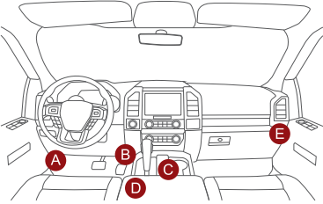

Включите оборудование
После нажатия кнопки питания на экране появятся следующие изображения.

Языковые настройки
Выберите язык устройства из перечня языков в интерфейсе.
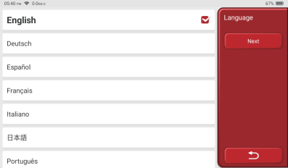

Подключение по Wi-Fi
Система автоматически выполнит поиск всех доступных сетей Wi-Fi, и вы сможете выбрать нужную. Если выбранная сеть открыта, можно подключиться к ней напрямую; если выбранная сеть зашифрована, вы должны ввести пароль. После этого можно подключить Wi-Fi, нажав кнопку "Подключить".

Рекомендации: Wi-Fi должен быть установлен. Если поблизости нет сети Wi-Fi, можно включить функцию "Портативная мобильная точка доступа" (Portable Mobile Hotspot).

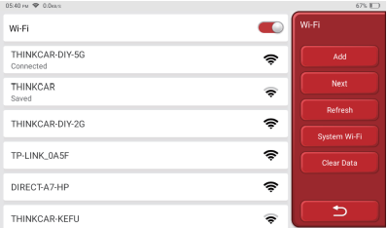

Выберите часовой пояс
Выберите часовой пояс текущего местоположения, после чего система автоматически настроит время в соответствии с выбранным часовым поясом.
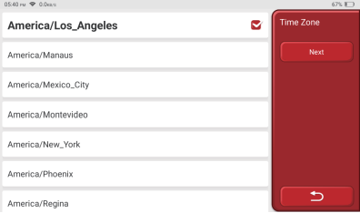

Условия регистрации
Пожалуйста, внимательно прочитайте все условия пользовательского соглашения. Выберите "Я согласен со всеми вышеуказанными условиями" (Agree all the above terms) и нажмите кнопку "Согласиться" (Agree), чтобы завершить процесс регистрации. Затем страница перейдёт к интерфейсу "Поздравляем с успешной регистрацией" (Congratulations on your successful registration).
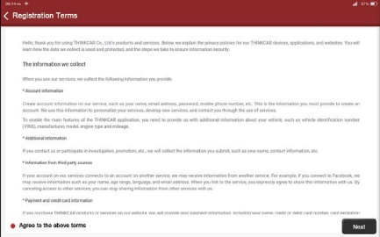

Вход в учётную запись
Процесс регистрации различается для разных моделей и продуктов. Диагностические модули проводных систем обеспечивают автоматическую активацию, и вход в учётную запись для них не требуется. Однако при первом входе по Bluetooth необходимо войти в учётную запись.
При наличии других продуктов серии THINK, можно напрямую войти в систему через имеющуюся учётную запись. Для пропуска страницы входа в учётную запись можно нажать кнопку "Пробный вход" ("Trial"), однако некоторые функции требуют регистрации.

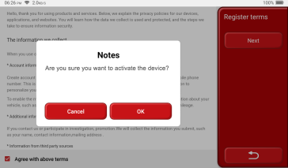 | 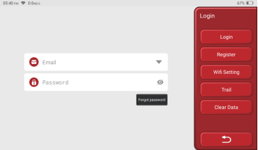
Модель 1 | Модель 2
Если учётной записи THINK нет, воспользуйтесь для регистрации электронной почтой.
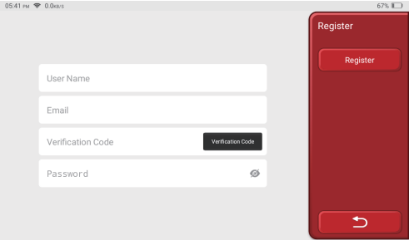

Описание функций

Функционал диагностического прибора THINKTOOL включает 10 функций:
- Диагностика (Diagnosis)
- Техобслуживание (Maintenance & Service)
- Модули (Module)
- Обновление (Update)
- Файл (File)
- Система OBD
- Обратная связь (Feedback)
- Информация о ремонте (Repair Info)
- Удалённая поддержка (Remote Assistance)
- Настройки (Settings)

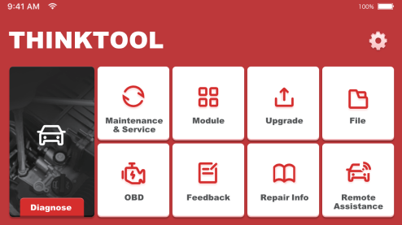
Рекомендации: Отображаемые наименования различаются для разных моделей продукции.

  - Диагностика (Diagnosis)
Полная диагностика системы: включает более 160 марок автомобилей, обеспечивает интеллектуальную полнофункциональную диагностику всей системы: считывание и удаление кодов неисправностей, считывание потоков данных в реальном времени, специальные функции, тестирование, выполнения конкретных действий и др. Генерация отчётов происходит автоматически по завершении диагностики.
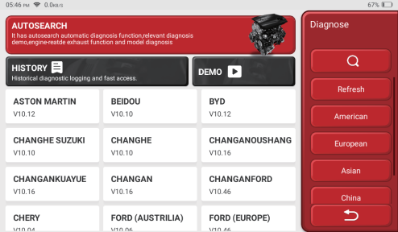

Техобслуживание (Maintenance & Service)
Функция сброса позволяет сбрасывать отдельные индикаторы техобслуживания и параметры бортового компьютера в автомобиле. Это позволяет удалять и повторно задавать уведомления о необходимости техобслуживания и отслеживание его интервалов.
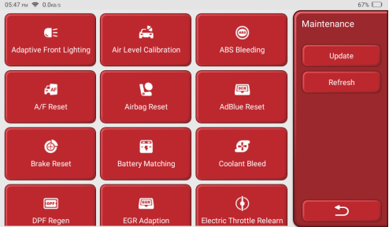

Система OBD
Система OBD (On-Board Diagnostics) доступна в большинстве современных автомобилей и предназначена для мониторинга и диагностики характеристик различных компонентов. С её помощью механики и владельцы автомобилей могут получить доступ к данным в реальном времени, что позволяет эффективнее устранять неисправности. По OBD передаются данные о скорости работы двигателя, КПД топливной системы, уровнях выбросов и показаниях измерительных приборов. Можно также просматривать коды неисправностей для оперативного ремонта автомобиля, улучшения его технических характеристик и снижения уровня выбросов.
При нажатии на кнопку OBD подключение производится автоматически. По завершении соединения откроется страница OBD-диагностики.
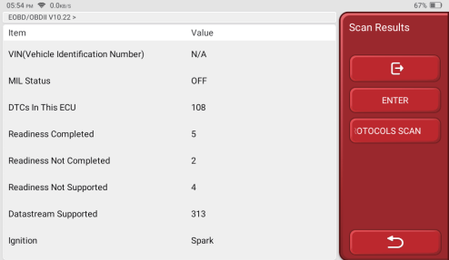

Модули (Module)
Вход в меню для выбора функциональных компонентов. На экране отображаются уже приобретённые и подключённые к главному компьютеру модульные компоненты. Доступна поддержка USB-принтера, USB-осциллографа, Bluetooth-тестера аккумуляторов, прибора для работы с датчиками систем контроля давления в шинах (TPMS) и др.
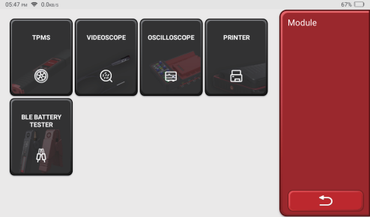
Рекомендации: Можно выполнить их покупку на официальном сайте или у дилера.

Обратная связь (Feedback)
Вы можете сообщить нам о программных ошибках для анализа и доработки. Получив их, мы своевременно проанализируем их, и наши профессионалы предложат решения:

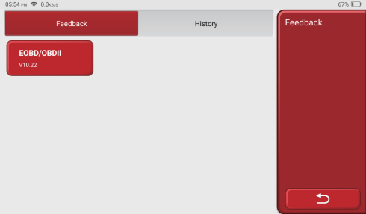

Обновление (Update)
Данный модуль позволяет обновлять диагностическое программное обеспечение и задавать наиболее часто используемые программы. Если в процессе регистрации ПО не скачивалось, система напомнит вам о возможности его обновления. Воспользуйтесь предлагаемой опцией, чтобы скачать и установить последние версии ПО.
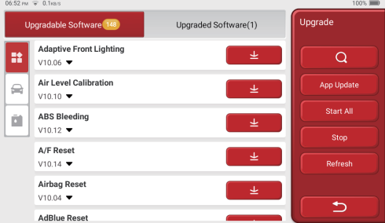

Информация о ремонте (Repair Info)
Данная информация содержит электронные версии руководств, библиотеку ошибок OBD, перечень диагностируемых моделей, калькулятор, менеджер файлов и другие полезные инструменты.
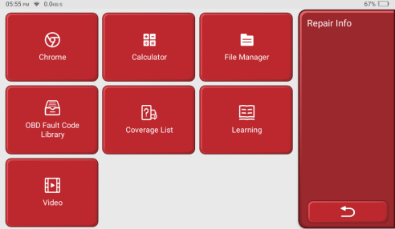

Файл (File)
Модуль "Файл" (File) позволяет записать и сохранить файл выполненной диагностики для данного автомобиля. Файл генерируется на основании VIN-номера автомобиля и времени диагностики. Он включает все диагностические данные, включая отчёты о диагностике, записи потока данных, видеоданные, термические и эндоскопические изображения.
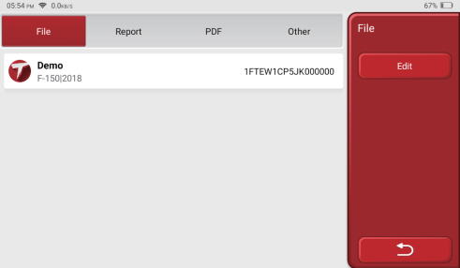

Удалённая поддержка (Remote Assistance)
Данное программное обеспечение предназначено для удалённой поддержки. В различных регионах может использоваться различное ПО, ориентированное на местные требования.
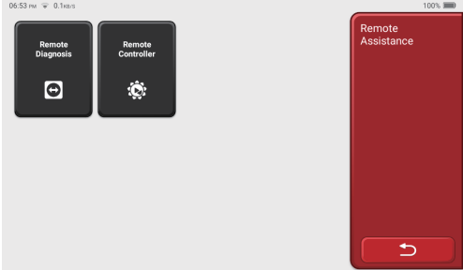

Настройки (Settings)
Настройки главного компьютера. По завершении задания начальных настроек можно изменить или добавить данные, представленные здесь. Подробнее – см. "Информация для ремонта" ("Repair info").
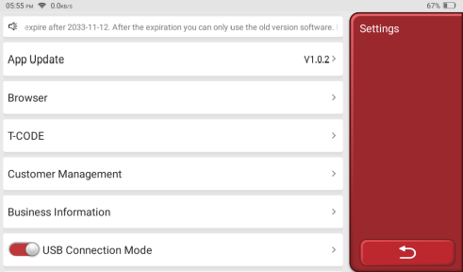

Часто задаваемые вопросы
Ниже приведён перечень, включающий ряд ключевых вопросов и ответов по данному оборудованию.
В: Почему устройство не отвечает при подключении к бортовому компьютеру автомобиля?
О: Проверьте подсоединение диагностического разъёма, заведён ли автомобиль и поддерживается ли диагностируемый автомобиль данным оборудованием.

В: Почему система прерывает работу при считывании потока данных?
О: Возможно, это связано с плохим контактом диагностического разъёма. Отсоедините подключение и вставьте адаптер в разъём повторно

В: Почему в момент зажигания мигает экран?
О: Это нормальное явление, связанное с электромагнитными наводками.

В: Как обновить системное ПО?
О: 1. Запустите оборудование и обеспечьте надёжное интернет-соединение
2.Настройка: выберите "System Version", затем нажмите "Check Version" для входа в интерфейс обновления системы.
3. Завершите процесс обновления, следуя указаниям на экране. В зависимости от скорости интернет-соединения, это может занять до нескольких минут. По завершении обновления оборудование автоматически перезапустится и загрузит главное меню.

В: Как добавить функциональные модули?
О: THINKCAR TECH INC предлагает 5 дополнительных функциональных модулей. Их можно приобрести на официальном сайте или у дилера.

Условия гарантии
Данная гарантия распространяется только на пользователей и дистрибьюторов, которые приобретают продукцию THINKCAR в рамках обычных процедур. В течение 1 года с момента поставки компания THINKCAR гарантирует отсутствие повреждений, вызванных дефектами материалов или изготовления. Данная гарантия не распространяется на повреждения оборудования или компонентов, вызванные неправильным обращением, несанкционированной модификацией, использованием не по назначению, эксплуатацией вопреки инструкциям и т.д. Компенсация ущерба приборной панели в результате дефекта данного оборудования, ограничивается ремонтом или заменой. THINKCAR не оплачивает любые косвенные и случайные убытки. THINKCAR оценивает характер повреждения оборудования в соответствии с предписанными методами проверки. Ни агенты, ни сотрудники, ни представители компании THINKCAR не уполномочены делать какие-либо подтверждения, уведомления или обещания, связанные с продукцией THINKCAR.
Служебная линия: 1-909-757-1959
Отдел работы с клиентами: support@thinkcar.com
Официальный сайт: www.thinkcar.com
Руководство по продуктам, видео, FAQ и перечень обслуживаемых моделей автомобилей доступны на официальном сайте Thinkcar.

@thinkcar.official @ObdThinkcar

